Лабораторная работа № 12
Отчёт
Ермишина Мария Кирилловна
Содержание

1 Цель работы
Целью данной лабораторной работы является получение навыков настройки сетевых параметров системы.

2 Выполнение лабораторной работы
- Проверка конфигурации сети Запустите терминал и получите полномочия администратора. Выведите на экран информацию о существующих сетевых подключениях, а также статистику о количестве отправленных пакетов и связанных с ними сообщениях об ошибках: (рис. ¿fig:012?)
- ip -s link Выведите на экран информацию о текущих маршрутах: (рис. ¿fig:013?)
- ip route show Выведите на экран информацию о текущих назначениях адресов для сетевых интерфейсов на устройстве: (рис. ¿fig:014?)
- ip addr show Используйте команду ping для проверки правильности подключения к Интернету: (рис. ¿fig:015?)
- ping -c 4 8.8.8.8 Добавьте дополнительный адрес к вашему интерфейсу: (рис. ¿fig:021?)
- ip addr add 10.0.0.10/24 dev yourdevicename Проверьте, что адрес добавился: (рис. ¿fig:022?)
- ip addr show Сравните вывод информации от утилиты ip и от команды ifconfig: (рис. ¿fig:023?)
- ifconfig Выведите на экран список всех прослушиваемых системой портов UDP и TCP: (рис. ¿fig:024?)
- ss -tul
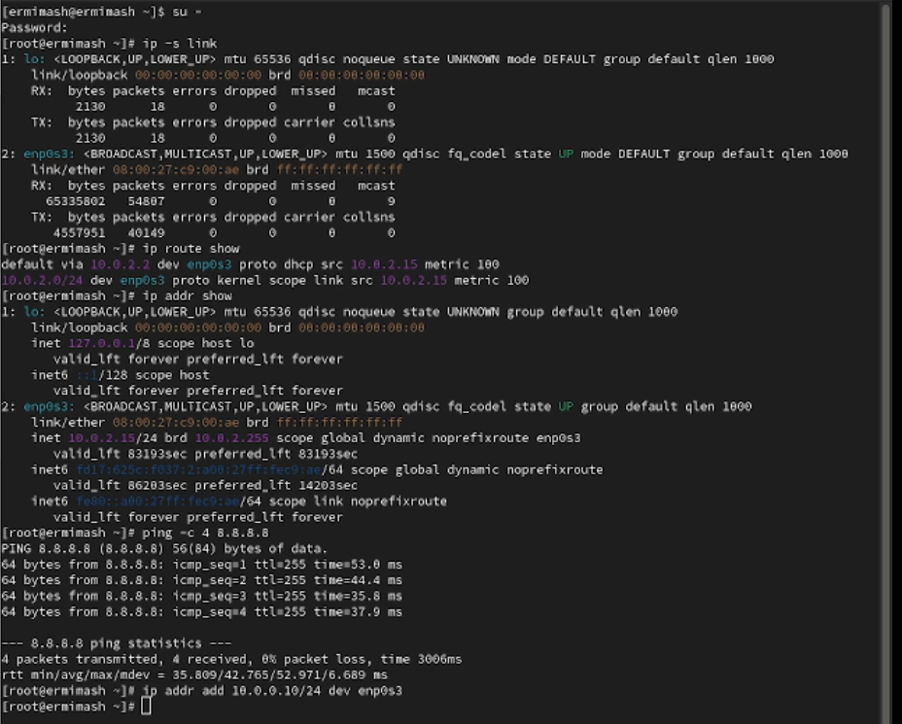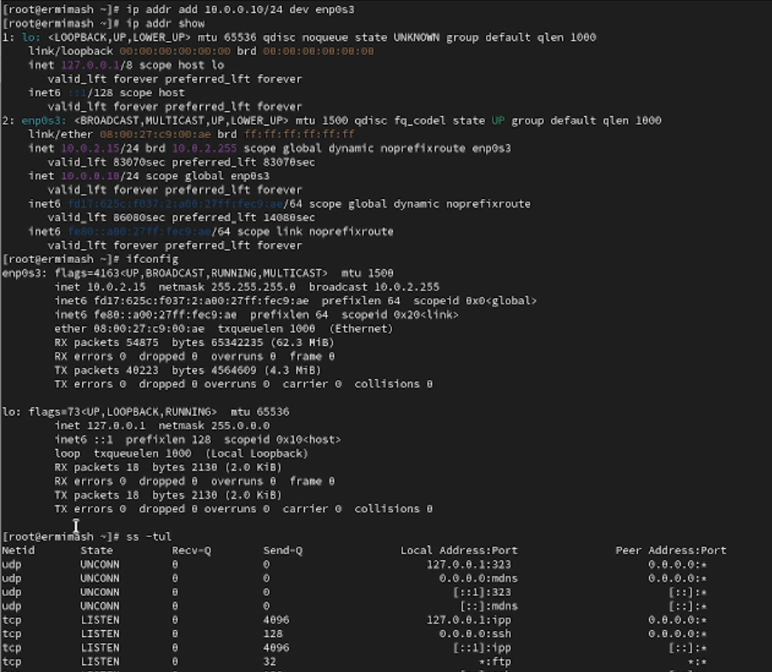
- Управление сетевыми подключениями с помощью nmcli Получите полномочия администратора. Выведите на экран информацию о текущих соединениях: (рис. ¿fig:031?)
- nmcli connection show Добавьте Ethernet-соединение с именем dhcp к интерфейсу: (рис. ¿fig:032?)
- nmcli connection add con-name “dhcp” type ethernet ifname ifname Добавьте к этому же интерфейсу Ethernet-соединение с именем static, статическим IPv4-адресом адаптера и статическим адресом шлюза: (рис. ¿fig:033?)
- nmcli connection add con-name “static” ifname ifname autoconnect no type ethernet ip4 10.0.0.10/24 gw4 10.0.0.1 ifname ifname Выведите информацию о текущих соединениях: (рис. ¿fig:034?)
- nmcli connection show Переключитесь на статическое соединение: (рис. ¿fig:035?)
- nmcli connection up “static” Проверьте успешность переключения: (рис. ¿fig:036?)
- nmcli connection show
- ip addr Вернитесь к соединению dhcp: (рис. ¿fig:041?)
- nmcli connection up “dhcp” Проверьте успешность переключения: (рис. ¿fig:042?)
- nmcli connection show
- ip addr
Управление сет. подключ. 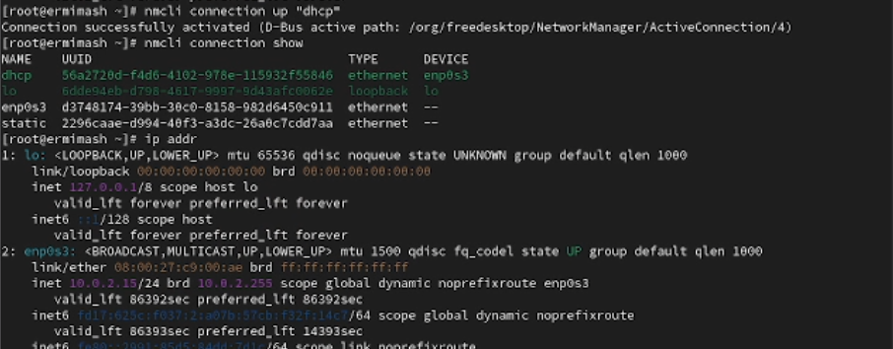
- Изменение параметров соединения с помощью nmcli (рис. 3) Отключите автоподключение статического соединения:
- nmcli connection modify “static” connection.autoconnect no Добавьте DNS-сервер в статическое соединение:
- nmcli connection modify “static” ipv4.dns 10.0.0.10 Добавьте второй DNS-сервер:
- nmcli connection modify “static” +ipv4.dns 8.8.8.8 Измените IP-адрес статического соединения:
- nmcli connection modify “static” ipv4.addresses 10.0.0.20/24 Добавьте другой IP-адрес для статического соединения:
- nmcli connection modify “static” +ipv4.addresses 10.20.30.40/16 После изменения свойств соединения активируйте его:
- nmcli connection up “static” Проверьте успешность переключения:
- nmcli con show
- ip addr Посмотрите настройки сети на устройстве: (рис. 1)
- nmtui
Настройки сети на устройстве
Рис. 1: Настройки сети на устройстве
Посмотрите настройки сетевых соединений в графическом интерфейсе операционной системы (рис. 2)
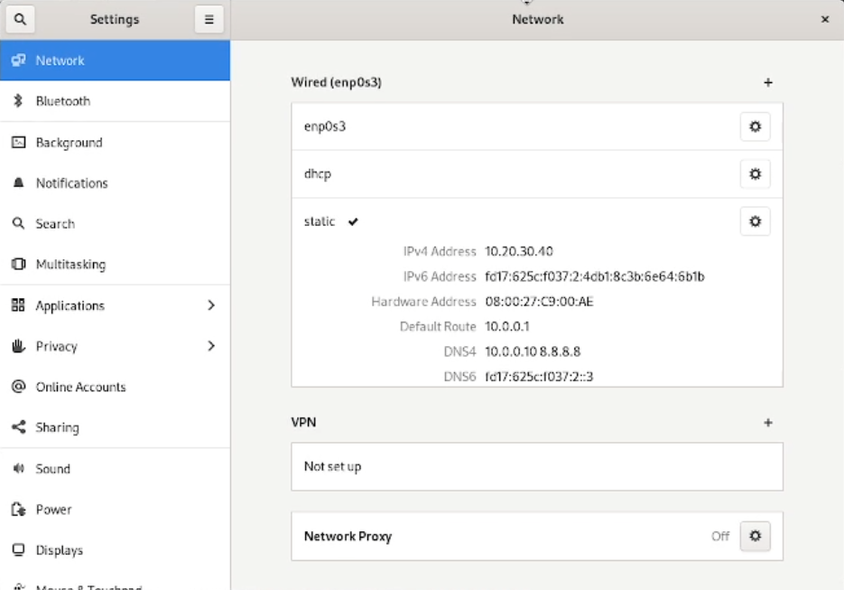
Рис. 2: Настройки сетевых соед. в граф. интерфейсе ОС
Переключитесь на первоначальное сетевое соединение: - nmcli connection up “ifname”
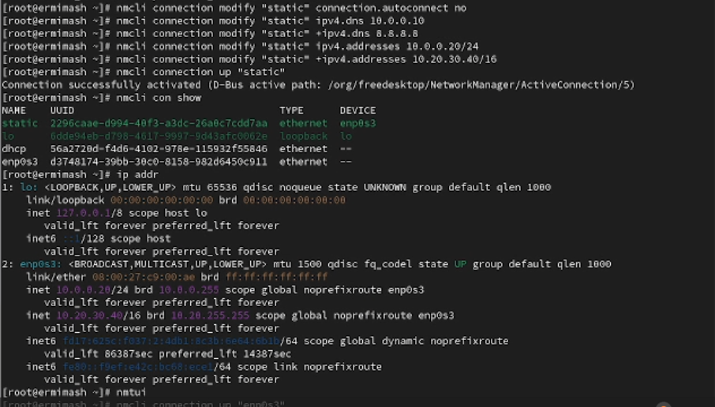
Рис. 3: Изменение параметров соединения с помощью nmcli

3 Контрольные вопросы
- ip link
- NetworkManager
- /etc/hosts – список всех хостов /etc/hostname – имя хоста локального устройства
- hostamectl set-hostname
- Если система пытается разрешить имя и находит его в /etc/hosts, она не будет пытаться смотреть записи в DNS. Поэтому нужно изменить именно этот файл
- ip route show
- systemctl status NetworkManager
- nmcli con mod ipv4.addresses “,’’ gw4 - изменить текущий ip адрес и шлюз nmcli con mod ipv4.addresses”,’’ - изменить текущий ip адрес route add default GW — изменить шлюз по умолчанию

4 Выводы
Получены навыки настройки сетевых параметров системы.

